02 de agosto de 2022
Monitor de
de
Agroalimentaria
Inocuidad

Monitor de Inocuidad Agroalimentaria

Contenido

Países Bajos: Detección de cadmio en aguacate orgánico procedente de Perú. 2

EUA: USDA anuncia que declarará a Salmonella spp. como adulterante en productos de pollo crudo. 3

EUA: Dispersión de Salmonella spp. en aves de corral y acciones para frenarla. 4

Países Bajos: Detección de cadmio en aguacate orgánico procedente de Perú.
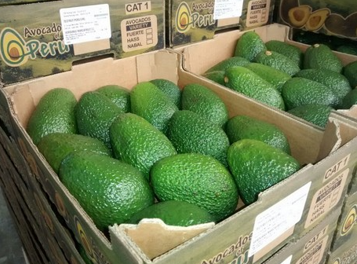
Imagen de uso libre
Recientemente, a través del Sistema de Alerta Rápida para Alimentos y Piensos (RASFF) de la Unión Europea, se notificó que las autoridades de Países Bajos detectaron altos niveles de cadmio, en aguacate orgánico procedente de Perú.
De acuerdo con la notificación, se identificó una concentración de 0,054 mg/kg - ppm de cadmio, cuando el límite máximo permisible en Países Bajos es de 0,05 mg/kg - ppm. Por lo anterior, el nivel de riesgo se catalogó como grave.
El cadmio es un metal del grupo de los elementos de transición, de color blanco plateado, maleable, parecido al estaño, altamente tóxico, que se obtiene, casi exclusivamente, como subproducto en el refinado de los minerales de zinc. Su ingestión puede provocar náuseas, vómitos, dolores abdominales y cefalea.
En el contexto nacional, y con base en la Ventanilla Única de Comercio Exterior Mexicano (VUCEM), en 2022 México ha realizado importaciones de aguacate procedente de Perú.
Cabe señalar que en el país se realizan acciones en materia de inocuidad agrícola, mediante la implementación de Sistemas de Reducción de Riesgos de Contaminación, incluyendo la atención a peligros físicos como los metales pesados.
Referencia:
Rassf Window. (2 de agosto de 2022). NOTIFICATION 2022.4504. Cadmium in organic avocado from Peru. Recuperado de: https://webgate.ec.europa.eu/rasff-window/screen/notification/563310

EUA: USDA anuncia que declarará a Salmonella spp. como adulterante en productos de pollo crudo.

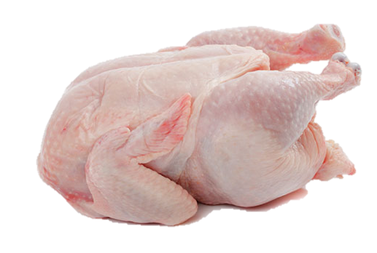
Recientemente, el Servicio de Inspección y Seguridad Alimentaria (FSIS), del Departamento de Agricultura de EUA (USDA), anunció que declarará a Salmonella spp. como adulterante en productos de pollo crudo, a fin de reducir las enfermedades asociadas con las aves de corral, en ese país.
Imagen de uso libre
A menara de antecedente, se indica que, desde 1998, los productos de pollo crudo se han asociado con hasta 14 brotes y aproximadamente 200 casos de enfermedades.
Se menciona que con esta declaratoria, el FSIS podrá garantizar que los productos altamente contaminados, que podrían causar enfermedades, no lleguen a los consumidores.
Debido a que los productos de pollo crudo se consideran adulterados al superar un límite de contaminación, estarán sujetos a medidas regulatorias. Por lo anterior, el FSIS propondrá establecer 1 UFC/g de Salmonella, como límite permisible. Además, la Agencia buscará comentarios sobre un límite diferente, como tolerancia cero o uno basado en serotipos específicos.
Se indica que esta acción será publicada en el Registro Federal, para revisión y comentarios, así como para informar el plan de ejecución, el cual incluirá un programa de pruebas de verificación.
Adicionalmente, se menciona que, desde el año pasado, el USDA se ha centrado en recopilar información de las partes interesadas, solicitando recomendaciones de expertos en seguridad alimentaria e ideas para proyectos piloto de la industria, encaminados a evaluar estrategias de control del patógeno en establecimientos avícolas.
Finalmente, el USDA señala que planea presentar, en octubre, la propuesta de una nueva estrategia integral para reduccción de enfermedades atribuibles a Salmonella de aves de corral, y convocar una reunión pública para discutir el tema.
Cabe señalar que en el país se realizan acciones en materia de inocuidad agrícola, mediante la implementación de Sistemas de Reducción de Riesgos de Contaminación y la Alianza para la inocuidad de los productos agrícolas frescos y mínimamente procesados, entre COFEPRIS, SENASICA y FDA.
Referencia: Departamento de Agricultura de EUA (USDA). USDA Announces Action to Declare Salmonella an Adulterant in Breaded Stuffed Raw Chicken Products. Recuperado de: https://www.usda.gov/media/press-releases/2022/08/01/usda-announces-action-declare-salmonella-adulterant-breaded-stuffed

EUA: Dispersión de Salmonella spp. en aves de corral y acciones para frenarla.
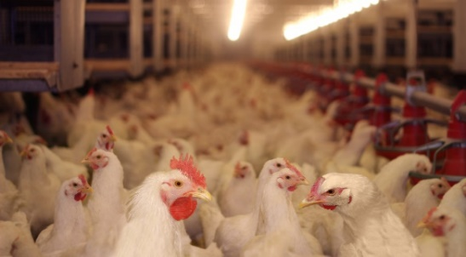
Recientemente, a través del portal Food Safety News, se dio a conocer una sesión realizada en la Reunión Anual 2022 de la Asociación Internacional para la Protección de los Alimentos (IAFP), sobre el problema de contaminación con Salmonella spp. en aves de corral y las acciones para solucionarlo.
Imagen: Food Safety News.
Como antecedentes, se menciona que Salmonella Enteritidis y S. Typhimurium son comunes en aves de corral y, en los últimos años, S. Infantis se ha convertido en un serotipo recurrente, emergente y persistente.
En la sesión, realizada en Pittsburg, estado de Pensilvania, se mencionaron los esfuerzos del gobierno federal de EUA para comprender y manejar mejor la contaminación por Salmonella spp. en las aves de corral, en aras de mejorar la salud pública, resaltando que se impulsa un nuevo enfoque para su control, basado en investigación científica. También se hizo alusión a nuevos enfoques de diagnóstico de la bacteria en aves de corral, que proporcionan datos más sólidos y útiles para mejorar las estrategias de monitoreo y control del patógeno,
Asimismo, se presentó un estudio sobre S. Enteritidis y la cadena de suministro de criadores de aves de corral, el cual mostró evidencia cuantitativa de la influencia relevante del comercio internacional de reproductores infectados, sobre la dispersión global del patógeno. En dicho trabajo también se identificaron aislamientos de Salmonella recientes, muy similares genéticamente entre sí, en el norte y sur del continente americano.
Cabe señalar que en el país se realizan acciones en materia de inocuidad pecuaria, mediante la implementación de Sistemas de Reducción de Riesgos de Contaminación, incluyendo la atención a peligros microbiológicos.
Referencias:
Food Safety News (2 de agosto de 2022). Salmonella infections linked to peas sold at farmers markets in Wisconsin. Recuperado de: https://www.foodsafetynews.com/2022/08/salmonella-in-poultry-the-issues-and-solutions-hearing-from-the-experts/
Li, S. et al. (agosto de 2022). Global spread of Salmonella Enteritidis via centralized sourcing and international trade of poultry breeding stocks. Nature Communications volume 12, Article number: 5109. https://doi.org/10.1038/s41467-021-25319-7

